**Семенов Борис Ефремович**

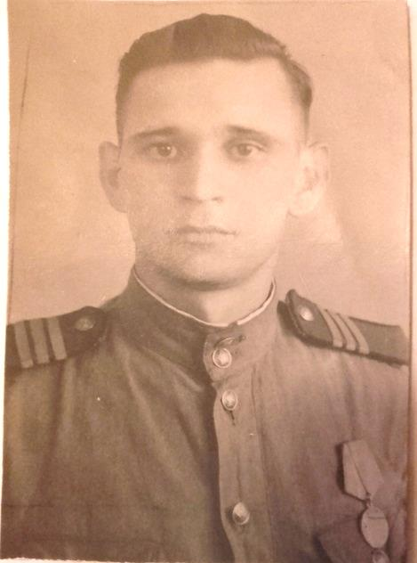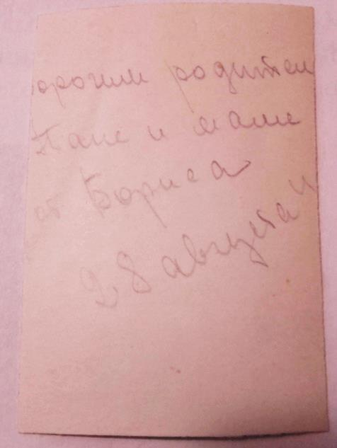

**Мой двоюродный прадед Семенов Борис Ефремович родился 21 февраля 1923 года в Балашовском районе Саратовской области, откуда и был призван в Красную Армию в июне 1941 года. Участвовал в Гражданской войне, последующих боевых действиях по защите СССР и Отечественной войне. Имеет немало наград и одна из них Медаль “За боевые заслуги”.**

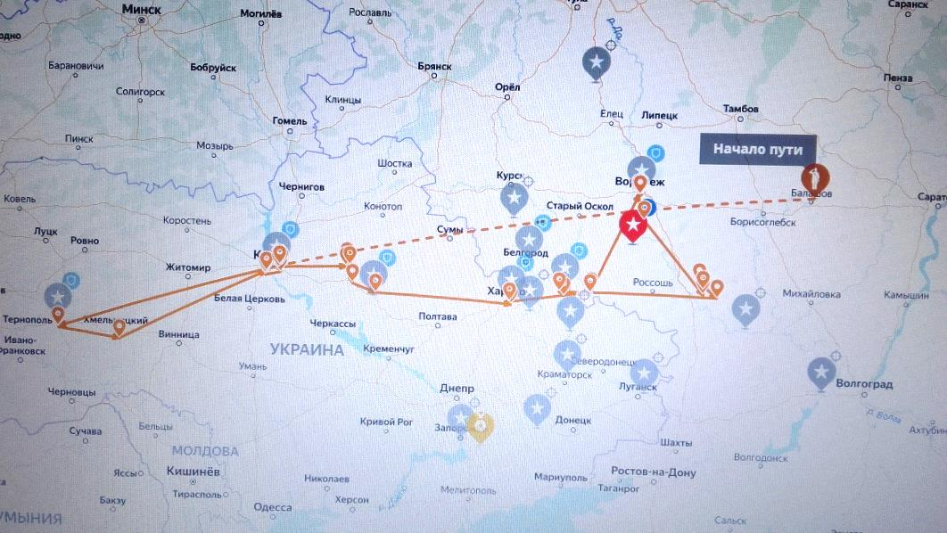

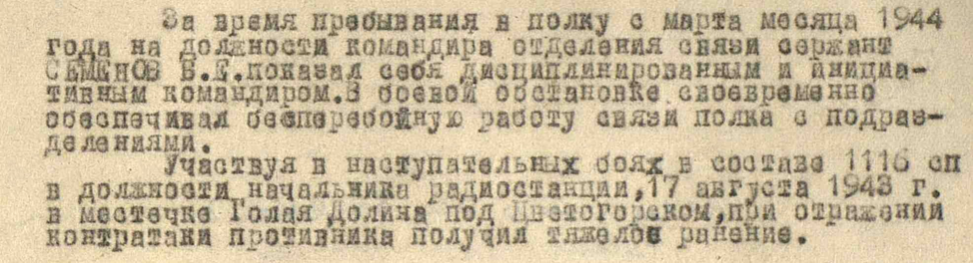

**После войны окончил Саратовский Юридический Институт и поступил на службу следователем. Умер в возрасте 78 лет.**